

Gestión y Análisis Técnico de Indicadores en la Producción Acuícola.

Breve descripción:
El curso “Análisis de Indicadores Técnicos de Producción en el Cultivo Acuícola” fortalece las competencias necesarias para calcular, interpretar y analizar indicadores productivos, sanitarios y ambientales, fundamentales para la toma de decisiones técnicas y la sostenibilidad de los sistemas de cultivo. Está orientado a optimizar la gestión de la información y el uso de herramientas técnicas en el sector acuícola, contribuyendo a la calidad de la formación y al fortalecimiento de la competitividad del país.

Marzo 2026
Tabla de contenido
Introducción 4
1. Indicadores técnicos de la producción acuícola 5
1.1. Aspectos fundamentales 5
1.2. Clasificación de los indicadores técnicos 6
1.3. Principales indicadores productivos 7
2. Interpretación de gráficos en la producción acuícola 20
2.1. Tipología de gráficos aplicados en acuicultura 20
2.2. Análisis técnico de tendencias 22
2.3. Identificación de desviaciones técnicas 23
3. Identificación de desviaciones técnicas 25
4. Gestión de la información productiva 29
4.1. Recolección y registro de datos 30
4.2. Validación del dato 30
4.3. Análisis técnico de la información 31
4.4. Trazabilidad y soporte documental 32
5. Información base 33
6. Matemática aplicada 35
7. Ofimática: herramientas y aplicaciones 37
7.1. Recolección y registro de datos 37
Síntesis 41
Glosario 42
Referencias bibliográficas 45
Créditos 46

Introducción
El análisis de indicadores técnicos es un pilar de la acuicultura moderna, pues permite evaluar con objetividad el desempeño productivo, sanitario y ambiental. Mediante el seguimiento de variables clave como el crecimiento, la conversión alimenticia y la calidad del agua, es posible sustentar decisiones técnicas en datos precisos.
Ante la expansión del sector acuícola colombiano y su impacto en la seguridad alimentaria, dominar estos indicadores es vital para asegurar la eficiencia y la sostenibilidad. Este curso ofrece las herramientas conceptuales, matemáticas y ofimáticas necesarias para gestionar información técnica y formular acciones que fortalezcan la competitividad del sector.

Indicadores técnicos de la producción acuícola
Son instrumentos de medición cuantitativa que permiten evaluar el desempeño del cultivo mediante el análisis de diferentes aspectos fundamentales, entre ellos la producción, la sanidad, las condiciones ambientales y los factores económicos, facilitando así la toma de decisiones técnicas y la mejora de la gestión productiva.
Los datos productivos confiables comprenden información clave para el seguimiento y evaluación del cultivo, incluyendo el peso y la biomasa de los organismos, el consumo de alimento, los índices de mortalidad, los parámetros fisicoquímicos del agua y los costos operativos, elementos esenciales para una adecuada gestión técnica y productiva.

Aspectos fundamentales
A continuación, se conocerán los aspectos fundamentales de los indicadores técnicos de la producción acuícola, fortaleciendo su comprensión para analizar, evaluar y mejorar la gestión productiva de manera eficiente y sostenible:

- ¿Para qué sirven? Transforman los datos en información técnica útil que permite la toma de decisiones, el monitoreo permanente del cultivo, la identificación de tendencias productivas, la comparación con estándares establecidos y la implementación de procesos de mejora continua orientados a optimizar el desempeño del sistema productivo.
- Marco constitucional. Se encuentran articulados con entidades del sector, como la AUNAP, orientada al desarrollo sostenible de la acuicultura, y el ICA, encargado de fortalecer los procesos relacionados con la sanidad y la bioseguridad, garantizando el cumplimiento de lineamientos técnicos y normativos en la actividad acuícola.
- Contribuyen a. Estos procesos se relacionan con la implementación de programas sanitarios oficiales, la adopción de Buenas Prácticas Acuícolas (BPA), el fortalecimiento de la trazabilidad productiva, la obtención de certificaciones de calidad y la promoción de la formalización productiva, contribuyendo al desarrollo sostenible y competitivo del sector acuícola.
- Importancia y productiva. Permiten realizar la evaluación económica y financiera del cultivo, facilitar la detección temprana de problemas productivos, optimizar el uso de los recursos disponibles, asegurar el cumplimiento normativo y fortalecer la gestión documental, contribuyendo a una administración técnica y eficiente del sistema productivo.
La gestión acuícola eficiente y sostenible se fundamenta en la toma de decisiones basadas en datos, lo que permite aumentar la competitividad del sistema productivo, reducir riesgos operativos y ambientales, y promover una producción sostenible orientada al uso responsable de los recursos y la mejora continua del cultivo.

Clasificación de los indicadores técnicos
La producción acuícola moderna exige un control técnico sustentado en indicadores que permitan analizar el comportamiento del cultivo desde una perspectiva integral. No basta con medir resultados finales; es necesario comprender cómo evoluciona el rendimiento productivo, cuál es la condición sanitaria de los organismos y en qué estado se encuentran las variables del medio acuático. Esta lectura articulada permite anticipar riesgos, optimizar recursos y sostener la viabilidad económica del sistema. A continuación, se presentan los principales indicadores productivos, sanitarios y ambientales que orientan el seguimiento técnico del cultivo:

- Productivos. Evalúa el rendimiento del cultivo. Ejemplos: Factor de conversión alimenticia (FCA), tasa de crecimiento, biomasa y ganancia de peso. Su importancia está en que determinan la eficiencia productiva y la rentabilidad.
- Sanitarios. Evalúa el estado de salud del cultivo. Ejemplos: Mortalidad acumulada, morbilidad e incidencia de enfermedades. Permite detectar problemas sanitarios oportunamente.
- Ambientales. Evalúa la calidad del agua o medio acuático. Ejemplos: oxígeno disuelto, la temperatura del agua, pH, amonio y nitritos. Es importante porque garantiza el bienestar animal y el crecimiento adecuado.

Principales indicadores productivos
A continuación, se describen los principales indicadores técnicos productivos utilizados en la gestión acuícola. Estos indicadores constituyen herramientas de análisis que permiten evaluar el desempeño biológico del cultivo, medir la eficiencia en el uso de los recursos, estimar la rentabilidad del sistema y sustentar la toma de decisiones técnicas durante todo el ciclo productivo.

Factor de Conversión Alimenticia (FCA)

El Factor de Conversión Alimenticia (FCA) expresa la relación entre la cantidad total de alimento suministrado y el incremento de biomasa logrado en el lote durante un período determinado. Constituye uno de los indicadores más relevantes en la gestión técnica y financiera del cultivo. Antes de presentar los elementos clave, se sintetiza la información principal:

Concepto y cálculo
- Relación entre el total de alimento suministrado (kg) y el incremento de biomasa (kg).
- FCA = Total de alimento suministrado (kg) / Incremento de biomasa (kg).

- Importancia técnica y económica. El alimento balanceado representa el mayor costo operativo en acuicultura. Un FCA bajo indica mejor aprovechamiento del alimento, menor desperdicio y mayor rentabilidad.
- Obtención del dato. Requiere registros diarios precisos del alimento ofrecido y biometrías periódicas para estimar el crecimiento real del lote.
Este indicador permite evaluar la eficiencia alimenticia y realizar ajustes oportunos en la ración y en el manejo del sistema. En coherencia con lo anterior, la tasa de alimentación se ajusta según el peso promedio de los peces, tal como se presenta a continuación:
- Tasa de alimentación según peso promedio

Peso promedio peces (g) | Tasa de alimentación (%)
0 a 5 | 12 %
5 a 10 | 10 %
10 a 20 | 8 %
20 a 50 | 7 %
50 a 100 | 6 %
100 a 150 | 4 %
150 a 200 | 3 %
200 a 250 | 2 %
250 a 350 | 1,5 %
350 a 500 | 1 %
La tasa también puede expresarse en cifras decimales (por ejemplo, 12 % equivale a 0,12), lo cual facilita su aplicación en cálculos técnicos.

Tasa de Crecimiento Específico (TCE)
La Tasa de Crecimiento Específico (TCE) mide el porcentaje de crecimiento diario del organismo, considerando su peso inicial y final en un período determinado. Este indicador permite comparar el desempeño entre diferentes lotes, ciclos productivos o sistemas de cultivo. A continuación, se sintetizan sus componentes principales:

Concepto y fórmula
- Porcentaje de crecimiento diario con base en el peso inicial y final.
- TCE (%) = [(ln peso final - ln peso inicial) / Número de días] x 100.

- Relevancia. Permite comparar desempeño entre lotes y evaluar respuesta a cambios nutricionales o ambientales.
- Obtención del dato. Se basa en muestreos representativos de peso y requiere precisión en fechas y biometrías.

La TCE resulta especialmente útil para analizar el impacto de ajustes en alimentación, calidad de agua o densidad de siembra.

Ganancia Diaria de Peso (GDP)
La Ganancia Diaria de Peso (GDP) representa el incremento promedio de peso por individuo en un intervalo de tiempo específico. Es un indicador práctico para la proyección de cosecha y la planificación comercial. Sus elementos esenciales se presentan a continuación:

- Concepto. Incremento promedio de peso por individuo en un período determinado.
- Cálculo general. GDP = (Peso final - Peso inicial) / Días del período.
- Cálculo alternativo. GDP = Incremento en biomasa / Número de peces.
- Importancia. Facilita la proyección de tiempos de cosecha, programación de mercado y planificación financiera.
- Obtención del dato. Se calcula a partir de pesajes periódicos y registros cronológicos del ciclo productivo.
Este indicador complementa la TCE, ya que expresa el crecimiento en términos absolutos y facilita su interpretación operativa.

Supervivencia (%)
El indicador de supervivencia (%) señala el porcentaje de organismos que permanecen vivos respecto al total sembrado inicialmente. Constituye una medida directa de la eficiencia del manejo sanitario y ambiental. Los aspectos fundamentales son:

Concepto y fórmula
- Porcentaje de organismos vivos respecto al total sembrado.
- Supervivencia (%) = (Número final de individuos / Número inicial sembrado) x 100.

- Importancia. Refleja la eficiencia del manejo sanitario, la calidad del agua y la adecuación de las condiciones ambientales.
- Obtención del dato. Se fundamenta en registros de siembra y control diario de mortalidad.

Altos niveles de mortalidad pueden asociarse a fallas en bioseguridad, manejo nutricional o parámetros fisicoquímicos inadecuados. Las actividades de muestreo, control de mortalidad y seguimiento de parámetros de agua son determinantes para mantener niveles adecuados de supervivencia.

Biomasa total
La biomasa total corresponde al peso acumulado del lote en un momento específico del ciclo productivo. Este indicador integra crecimiento y supervivencia, por lo que resulta esencial en la gestión operativa. A continuación, se sintetizan sus componentes:

- Concepto. Peso total acumulado del lote en un momento determinado.
- Cálculo. Biomasa = a Peso promedio individual x Número de organismos vivos.
- Importancia. Permite ajustar la ración alimenticia, determinar densidad de carga y calcular requerimientos de oxigenación.
- Obtención del dato. Se obtiene mediante biometrías representativas y estimaciones actualizadas de supervivencia.
El cálculo oportuno de la biomasa total permite ajustar la alimentación diaria y prevenir problemas asociados a sobrecarga del sistema, como déficit de oxígeno o deterioro de la calidad del agua.
Para explorar las condiciones esenciales del cultivo acuícola, la correcta obtención de datos productivos, las recomendaciones generales de manejo y las prácticas de fertilización de estanques que favorecen un sistema eficiente y sostenible, lo invitamos a conocer el presente pódcast.

Transcripción pódcast. Buenas prácticas para el manejo del estanque acuícola
Bienvenidos a este espacio de formación. Hoy vamos a ensuciarnos un poco las botas para hablar de lo que realmente hace que un cultivo de peces sea rentable y, sobre todo, sostenible.
Tener un estanque no es solo echar peces al agua y esperar el milagro. Hay una ciencia que se puede aplicar con sentido común y buena técnica.
Empecemos por organizar la casa de los peces: el estanque. (Breve pausa). Si dependemos solo de la lluvia para el agua, no podemos saturar el espacio; lo ideal es un pez por metro cuadrado.
Pero si somos juiciosos con la reposición de agua para recuperar lo que se pierde, podemos subir un poquito la apuesta a un pez y medio por metro. Parece una diferencia pequeña, pero en la cosecha se nota.
Mucho ojo con la limpieza. Un estanque lleno de maleza acuática es un estanque "ciego". La luz del sol no entra, no hay fotosíntesis y nos quedamos sin oxígeno ni alimento natural para los peces.
Es como si les cerráramos la puerta, la ventana… y la nevera al tiempo.
Además, hay que estar pendientes de los "colados": esas mojarras amarillas, moncholos o sardinas que entran sin invitación.
Esos intrusos le roban comida al cultivo y hasta terminan comiéndose a los alevinos. Es competencia pura por el espacio y la vida.
La alimentación también tiene su ciencia. Hay gente que alimenta a cualquier hora, pero la biología tiene su horario.
El pez necesita oxígeno para procesar el alimento, y ese oxígeno está en su punto máximo cuando hay sol. Por eso, la cita es entre las 9 de la mañana y las 4 de la tarde.
La forma de repartir el alimento también cuenta. Hay que hacerlo despacio y a favor de la brisa para que hasta el pez más tímido alcance a comer.
Un manejo eficiente de la ración protege su inversión. Es fundamental no sobrealimentar; recuerden que el concentrado que flota y no se comen es plata que se pierde y agua que se ensucia.
Al final del día, ese alimento que termina en el fondo es dinero que se pudre y afecta directamente la rentabilidad y la sanidad del cultivo.
Ahora hablemos de cuando nos toca "meterle mano" a los peces en un muestreo o pesca selectiva. A veces, por el afán, terminamos siendo un bruscos.
Si el pez se roza mucho contra el fondo o entre ellos mismos, pierde esa babita transparente que los recubre, que es su mucus protector.
Sin ese mucus el pez se queda sin defensas. Ahí es cuando aprovechan los hongos y las bacterias para alborotarse y enfermar el lote.

La regla de oro es sencilla: el pez siempre debe estar en el agua y hay que tratarlo con mucho cuidado. Menos manipulación es más salud para su bolsillo.
Finalmente, hablemos del abono. Todavía se ve a mucha gente echando estiércol fresco o seco al estanque, pensando que, entre más natural, mejor.
Ese descuido sale caro. El estiércol sin procesar alborota gases como el metano y el ácido sulfúrico que intoxican el agua y atraen bichos que matan a los alevinos.
Si usan gallinaza o estiércol de ganado, debe estar compostado mínimo sesenta días. Con unos cien a ciento cincuenta gramos por metro cuadrado el estanque producirá su propio alimento vivo.
Para lo químico, opciones como el Triple 15 o el DAP funcionan bien en dosis pequeñitas, de cinco a siete gramos por metro cuadrado. No es echar por echar, es darle al agua lo que necesita.
Aplicar estas prácticas garantiza un sistema más limpio y rentable para todos.
Gracias por acompañarnos en el programa de hoy.
Recuerden que, en la acuicultura, los detalles en el manejo son los que marcan el éxito de la cosecha. ¡Hasta el próximo episodio!
Luego de calcular los indicadores técnicos productivos, es necesario realizar su interpretación para comprender el comportamiento real del cultivo. Cada indicador aporta información específica que permite analizar el crecimiento, la eficiencia alimenticia y el desempeño general de la población acuícola, facilitando la toma de decisiones técnicas fundamentadas. A continuación, se presentan algunas interpretaciones:

- Peso promedio de peces. Es un indicador técnico que nos permite conocer el peso promedio real de los peces en diferentes periodos de tiempo con el objetivo de ajustar las raciones alimenticias de una población específica.
- Biomasa en peso de la población de peces. Este indicador técnico nos da a conocer el peso total actual de la población de peces.
- Incremento en biomasa. Ofrece información técnica sobre el aumento en biomasa en un periodo de tiempo por parte de la población de peces.
- Ganancia de peso diario. Por medio de este indicador técnico podemos calcular los gramos de peso ganados por los peces diariamente.
- Ración diaria de alimento. Es un indicador técnico que se obtiene teniendo en cuenta el número de animales, peso promedio y tasa alimenticia.
- Cantidad de alimento a consumir en el periodo. El resultado de este indicador técnico muestra la cantidad de alimento consumido por una población de peces en un periodo de tiempo.
- Factor de conversión alimenticia. Indica la relación entre el alimento suministrado a una población de peces y el incremento en peso que obtienen durante el tiempo que consumen el alimento.

Una vez conocidos los indicadores técnicos productivos, se da paso a los indicadores sanitarios, que son los que permiten evaluar el estado de salud del cultivo y constituyen un componente clave en los programas de vigilancia epidemiológica exigidos por el ICA. Estos se detallarán a continuación:

Morbilidad acumulada
- Concepto: cantidad total de organismos muertos durante un período específico.
- Importancia: un incremento inusual puede evidenciar brotes infecciosos, estrés ambiental o deficiencias en el manejo.
- Obtención: se registra diariamente y se consolida en informes periódicos.

Incidencia de enfermedad
- Concepto: número de casos nuevos de una patología identificados en un período determinado.
- Importancia: permite evaluar la dinámica de propagación de enfermedades y la efectividad de medidas de bioseguridad.
- Obtención: se determina mediante observación clínica y confirmación diagnóstica cuando sea necesario.

Tasa de morbilidad
- Concepto: proporción de organismos enfermos dentro del total del lote.
- Fórmula: morbilidad (%) = (Número de individuos enfermos / Total de individuos) x 100.
- Importancia: permite dimensionar el impacto sanitario y planificar acciones correctivas.

El monitoreo de las variables físico-químicas del agua constituye un componente esencial en la gestión ambiental del cultivo acuícola, dado que estas determinan las condiciones de bienestar y el desempeño fisiológico de los organismos. El control periódico y sistemático de estos parámetros permite mantener la estabilidad del sistema y prevenir alteraciones que afecten el crecimiento o la supervivencia:

Oxígeno Disuelto (OD)
- Concepto: concentración de oxígeno disponible en el agua (mg/L).
- Importancia: es vital para la respiración y metabolismo. Niveles bajos generan estrés fisiológico, disminución del consumo de alimento y mortalidad.
- Medición: mediante oxímetro calibrado o equipos multiparamétricos.

Temperatura
- Concepto: grado térmico del agua en °C.
- Importancia: influye directamente en la tasa metabólica, crecimiento y eficiencia alimenticia. Cada especie tiene rangos óptimos específicos.
- Medición: con termómetro digital o sensor multiparamétrico.

pH
- Concepto: indica el nivel de acidez o alcalinidad del agua.
- Importancia: valores fuera del rango óptimo pueden alterar procesos fisiológicos y aumentar la toxicidad de compuestos nitrogenados.
- Medición: mediante potenciómetro calibrado o kits colorimétricos.

Amonio y nitritos
- Concepto: compuestos nitrogenados generados por el metabolismo de los peces y la descomposición de materia orgánica.
- Importancia: en concentraciones elevadas resultan tóxicos, afectando principalmente el sistema branquial y circulatorio.
- Medición: mediante análisis colorimétricos o pruebas de laboratorio.

La evaluación conjunta de estos tres tipos de indicadores permite comprender el sistema productivo como un proceso biológico, técnico y económico interrelacionado e incide en el desempeño del cultivo. A esto se le llama “Evaluación Integral del Cultivo”.

Interpretación de gráficos en la producción acuícola

La representación gráfica de datos productivos es una herramienta clave en la gestión acuícola, ya que transforma registros numéricos en información analítica para comprender el comportamiento del cultivo. En Colombia, la AUNAP y el ICA promueven su uso para fortalecer la competitividad, sostenibilidad y cumplimiento de las Buenas Prácticas Acuícolas. La interpretación gráfica permite:
- Evaluar el desempeño productivo de manera dinámica.
- Detectar comportamientos atípicos o desviaciones tempranas.
- Relacionar variables productivas con factores ambientales o sanitarios.
- Sustentar técnicamente decisiones de manejo.
- Facilitar auditorías, inspecciones y procesos de certificación.
En términos formativos, el análisis gráfico fortalece la capacidad del estudiante para interpretar datos técnicos con criterio profesional, evitando decisiones basadas únicamente en percepción empírica.

Tipología de gráficos aplicados en acuicultura
La representación gráfica de la información productiva permite transformar datos técnicos en herramientas de análisis que orientan la toma de decisiones. A través de diferentes tipos de gráficos, es posible interpretar tendencias, comparar resultados y proyectar comportamientos futuros del cultivo, fortaleciendo el control y la planificación del sistema acuícola:
- Gráficos de línea. Los gráficos de línea se utilizan para visualizar el comportamiento de una variable a lo largo del tiempo, permitiendo realizar el seguimiento del peso promedio, la evolución de la biomasa, la variación de parámetros ambientales y la tendencia del FCA, facilitando la identificación de tendencias, cambios y estabilidad productiva.
- Gráficos de barras. Los gráficos de barras se utilizan para comparar categorías discretas, permitiendo analizar variables como la supervivencia entre lotes, el FCA por ciclo productivo y la mortalidad mensual, facilitando una comparación rápida y clara entre diferentes variables independientes.
- Curvas de tendencia. Las curvas de tendencia permiten observar la proyección o comportamiento esperado de una variable productiva, especialmente en crecimiento y rendimiento, facilitando la proyección de cosecha, la estimación del peso final y la evaluación anticipada de la eficiencia alimenticia del cultivo.
- Gráficos acumulativos. Los gráficos acumulativos se emplean para analizar variables que se incrementan progresivamente a lo largo del tiempo, como la mortalidad acumulada, el consumo total de alimento y los costos acumulados durante el ciclo productivo, facilitando el seguimiento integral del desempeño del cultivo.

Análisis técnico de tendencias
La interpretación de gráficos permite analizar el comportamiento del cultivo, identificar patrones productivos y apoyar la toma de decisiones técnicas basadas en datos. En la siguiente tabla, se presenta la interpretación visual de comportamientos:
- Interpretación visual de comportamientos
Comportamiento | ¿Qué indica? | Posibles causas
Crecimiento constante | Manejo adecuado | Buen ambiente y nutrición
Estancamiento | Bajo crecimiento | Nutrición o calidad de agua
Descenso inesperado | Problema crítico | Aireación, estrés o enfermedad
Variabilidad irregular | Inconsistencia | Alimentación o registros
Para comprender esta dinámica, se expone una tabla como ejemplo práctico y aplicado que ilustra el registro de indicadores:
- Caso práctico
Semana | Peso | FCA | Supervivencia | OD
1 | 15 | 1.4 | 98 | 6.5
4 | 85 | 1.6 | 95 | 5.8
8 | 210 | 1.9 | 88 | 4.9

- ¿Qué tendencia observa en el FCA y el oxígeno disuelto?. El aumento del FCA y la disminución del oxígeno disuelto sugieren posible sobrecarga del sistema o insuficiencia en aireación.

Identificación de desviaciones técnicas
El análisis de los indicadores no se limita a registrar valores, sino a interpretar sus variaciones y comprender qué situaciones pueden estar afectando el desempeño del cultivo. Cuando un parámetro cambia de forma inesperada, se convierte en una señal de alerta que requiere revisión técnica inmediata para identificar causas y aplicar correctivos oportunos:

FCA aumenta
¿Qué puede indicar?
Ineficiencia en alimentación, baja calidad del alimento, estrés ambiental y enfermedad subclínica.

Disminución de supervivencia
- Indicador observado: baja supervivencia.
- Posibles causas: problemas sanitarios, manejo inadecuado y fallas en bioseguridad.

Alteraciones en la calidad del agua
- Variable: OD, pH o amonio fuera de rango.
- Impacto: reduce crecimiento y consumo.

Variaciones bruscas en biomasa
- Situación: cambios inesperados.
- Posible explicación: error de biometría, mortalidad no registrada y evento sanitario.

Identificación de desviaciones técnicas
El comportamiento de los indicadores técnicos en acuicultura está influenciado por factores ambientales, nutricionales, sanitarios y administrativos que interactúan entre sí. Comprender estos factores permite garantizar la sostenibilidad del cultivo, el cumplimiento normativo y la rentabilidad del sistema productivo.
Se invita al aprendiz a explorar los principales factores ambientales, nutricionales, sanitarios, de manejo productivo, administrativos y de gestión técnica que intervienen en la producción acuícola, con el fin de comprender cómo influyen en el comportamiento del cultivo y en la toma de decisiones técnicas.

A. Factores ambientales
Las condiciones del agua determinan el desempeño productivo del cultivo.
Temperatura:
- Regula crecimiento y metabolismo.
- Valores extremos generan estrés y menor consumo.
Oxígeno disuelto:
- Esencial para la respiración.
- Niveles bajos reducen crecimiento y supervivencia.

Amonio y nitritos:
- Provienen de desechos orgánicos.
- Altas concentraciones son tóxicas y afectan la producción.

B. Factores nutricionales
La alimentación es el mayor costo operativo y afecta directamente los indicadores productivos.
Calidad del alimento:
- Balance nutricional y digestibilidad adecuados.
- Baja calidad aumenta el FCA y reduce el crecimiento.
Cantidad de alimento:
- Sobrealimentación → desperdicio y mala calidad del agua.
- Subalimentación → menor crecimiento y biomasa.
Frecuencia de alimentación:
- Debe ajustarse a tamaño, edad y biomasa.
- Una frecuencia inadecuada reduce la eficiencia productiva.

C. Factores sanitarios
La sanidad acuícola es prioritaria para la prevención y control de enfermedades.
Presencia de patógenos:
Virus, bacterias, hongos y parásitos afectan:
- Supervivencia.
- Crecimiento.
- Conversión alimenticia y biomasa.
Estrés:
- Causado por manipulación, cambios de temperatura, transporte y alta densidad.
- Reduce la inmunidad y el desempeño productivo.
Manejo inadecuado:
- Procedimientos incorrectos generan lesiones, mortalidad y pérdida de apetito.
- El uso de protocolos técnicos reduce riesgos.

D. Factores de manejo productivo
La gestión operativa influye directamente en el desempeño de los indicadores.
Densidad de siembra:
Altas densidades generan:
- Competencia por alimento.
- Menor oxígeno.
- Acumulación de desechos.
Clasificación de tallas:
Falta de uniformidad provoca:
- Competencia desigual.
- Canibalismo.
- Crecimiento irregular.
Renovación de agua
- Mantiene estabilidad de oxígeno, pH y compuestos nitrogenados.
- Favorece el equilibrio del sistema productivo.

E. Factores administrativos y de gestión técnica
Un sistema productivo puede fallar por debilidades administrativas y no solo biológicas.
Registros incompletos:
- Dificultan la interpretación de indicadores.
- Impiden detectar desviaciones y cumplir la normativa.
Errores en medición:
- Equipos descalibrados o muestreos incorrectos generan decisiones equivocadas.
Falta de seguimiento técnico:
- Produce manejo empírico, decisiones sin soporte técnico y pérdidas económicas.

El enfoque integral en acuicultura reconoce que los factores productivos están interrelacionados, donde un manejo inadecuado puede afectar la calidad del agua, el crecimiento y la rentabilidad. Por ello, la gestión debe integrar control ambiental, bioseguridad, nutrición, manejo técnico, administración y cumplimiento normativo.

Gestión de la información productiva
La gestión de la información productiva constituye un proceso fundamental para la toma de decisiones informadas y para garantizar la sostenibilidad y eficiencia del cultivo acuícola. Comprende un conjunto de etapas que abarcan desde la recolección de datos hasta su análisis y validación, con el propósito de mantener registros confiables y completos del desempeño productivo.
La gestión de la información productiva se refiere al proceso sistemático de recopilación, organización, validación y análisis de datos técnicos relacionados con el cultivo acuícola. Los principios fundamentales son:
- Exactitud. La precisión en la recolección y el registro de datos es crucial para evitar errores que puedan afectar el análisis y la toma de decisiones. Los datos deben reflejar la realidad del cultivo.
- Oportunidad. La información debe ser recopilada y analizada en tiempo real o con la frecuencia adecuada, para que las decisiones se tomen de manera oportuna y se puedan aplicar correcciones de inmediato.
- Trazabilidad. La capacidad de rastrear cada dato desde su origen hasta su uso final es esencial para garantizar la transparencia y la integridad del proceso productivo, así como para cumplir con normativas y auditorías.
- Confiabilidad. La información debe ser consistente y verificable, lo que implica el uso de métodos estandarizados y equipos calibrados, así como la verificación cruzada de datos.

Recolección y registro de datos
El control técnico del cultivo acuícola se sustenta en rutinas de seguimiento que permiten recolectar información confiable para evaluar el desempeño productivo, sanitario y ambiental. Estas prácticas garantizan una gestión organizada del ciclo productivo y facilitan la toma de decisiones oportunas frente a cualquier variación en los indicadores:

- Pesajes periódicos. Se mide el peso para evaluar crecimiento y calcular indicadores productivos.
- Control de mortalidad. El registro diario permite evaluar mortalidad y ajustar el manejo.
- Registro de consumo de alimento. Controlar alimento permite evaluar eficiencia y ajustar raciones.
- Monitoreo de calidad de agua. Monitorear el agua previene problemas sanitarios.

Validación del dato
El análisis de la información recolectada en el cultivo no solo implica registrar datos, sino validarlos y depurarlos para asegurar que reflejen con precisión la realidad productiva. Un proceso sistemático de revisión fortalece la confiabilidad de los indicadores y respalda decisiones técnicas fundamentadas:
- Identificación de valores atípicos. Se detectan datos que se desvían significativamente de lo esperado, lo que puede indicar errores de medición o eventos anómalos en el cultivo.
- Revisión de coherencia. Se verifica que los datos sean consistentes entre sí y con otros registros, asegurando que no haya contradicciones.
- Comparación histórica. Los datos actuales se comparan con registros anteriores para identificar tendencias, variaciones y posibles áreas de mejora.
- Corrección de errores. Se realizan ajustes en los registros cuando se detectan errores, garantizando la integridad de la información.

Análisis técnico de la información
El análisis técnico de la información transforma los registros productivos, sanitarios y ambientales en insumos estratégicos para la toma de decisiones. No se trata únicamente de recopilar datos, sino de interpretarlos mediante herramientas metodológicas que permitan evaluar el desempeño del cultivo, anticipar riesgos y optimizar el manejo del sistema:
- Aplicación de fórmulas establecidas. Se emplean fórmulas matemáticas y estadísticas para calcular indicadores clave como el Factor de Conversión Alimenticia (FCA), la tasa de crecimiento y la supervivencia.
- Uso de hojas de cálculo. Herramientas como Excel o software especializado permiten organizar, procesar y visualizar los datos de manera eficiente.
- Construcción de gráficos. La representación gráfica de los datos facilita la identificación de tendencias, patrones y desviaciones, lo que permite una interpretación más intuitiva.
- Comparación con estándares técnicos. Se contrasta la información obtenida con valores de referencia establecidos por normativas y guías sectoriales, asegurando que el cultivo cumpla con los parámetros óptimos.

Trazabilidad y soporte documental
La trazabilidad y el registro sistemático de la información constituyen pilares de la gestión técnica en acuicultura, ya que permiten respaldar cada decisión con evidencia documentada, fortalecer la transparencia del proceso productivo y garantizar la sostenibilidad del sistema en el tiempo:
- Procesos de auditoría. La trazabilidad permite que toda la información pueda ser auditada de forma eficiente, asegurando que los registros sean verificables y fiables.
- Certificaciones. La documentación detallada y la trazabilidad son requisitos esenciales para la obtención de certificaciones de calidad, sostenibilidad e inocuidad.
- Cumplimiento normativo. Mantener registros precisos y trazables facilita el cumplimiento de las normativas vigentes, tanto del ICA como de la AUNAP, y garantiza la conformidad con las Buenas Prácticas Acuícolas (BPA).
- Evaluación del desempeño histórico. La información histórica permite evaluar la evolución del cultivo a lo largo del tiempo, identificar mejoras, detectar áreas de oportunidad y planificar futuras estrategias de gestión.

Información base
La información base engloba los datos fundamentales y las variables esenciales que se utilizan para evaluar el desempeño del cultivo acuícola. Entre estos parámetros se incluyen aspectos como la densidad de siembra, la biomasa inicial, las condiciones del agua y la calidad del alimento suministrado. Estos datos constituyen la base sobre la cual se construyen los análisis productivos y sanitarios del cultivo.

- Información base
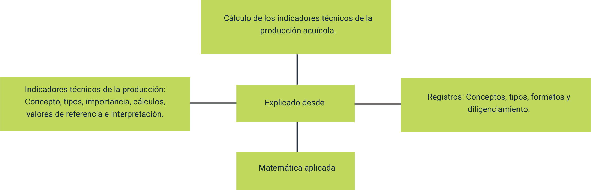
El manejo técnico del cultivo acuícola se fundamenta en la recolección y análisis de variables base que permiten establecer un punto de referencia claro para el seguimiento del sistema productivo. Estas variables constituyen el soporte inicial para interpretar cambios, evaluar resultados y proyectar el comportamiento del cultivo a lo largo del ciclo:
- Variables base en acuicultura. Las variables base son datos fundamentales del cultivo, como peso inicial, temperatura, oxígeno disuelto y nutrientes, que sirven como referencia para evaluar y monitorear continuamente su desempeño.
- Importancia y empleo de la información base. La información base permite comparar datos con estándares, identificar desviaciones y ajustar el manejo para optimizar la producción y la salud del cultivo.

Matemática aplicada
La matemática aplicada en acuicultura permite analizar datos y calcular indicadores técnicos para evaluar el rendimiento del cultivo y apoyar la toma de decisiones eficientes. A continuación, se conocerán los principios, aplicación y cálculo:
- Principios fundamentales. Matemática aplicada analiza datos para evaluar rendimiento productivo y sanitario.
- Aplicación de la producción acuícola. Matemática aplicada calcula indicadores clave para evaluar eficiencia del cultivo.
- Cálculo de indicadores clave. Fórmulas matemáticas transforman datos en indicadores para gestión eficiente sostenible.
Se invita al aprendiz a explorar el siguiente video, donde se presenta un ejercicio práctico orientado a comprender la aplicación de herramientas matemáticas en el análisis de indicadores técnicos de la producción acuícola.
- Cálculo del peso promedio de peces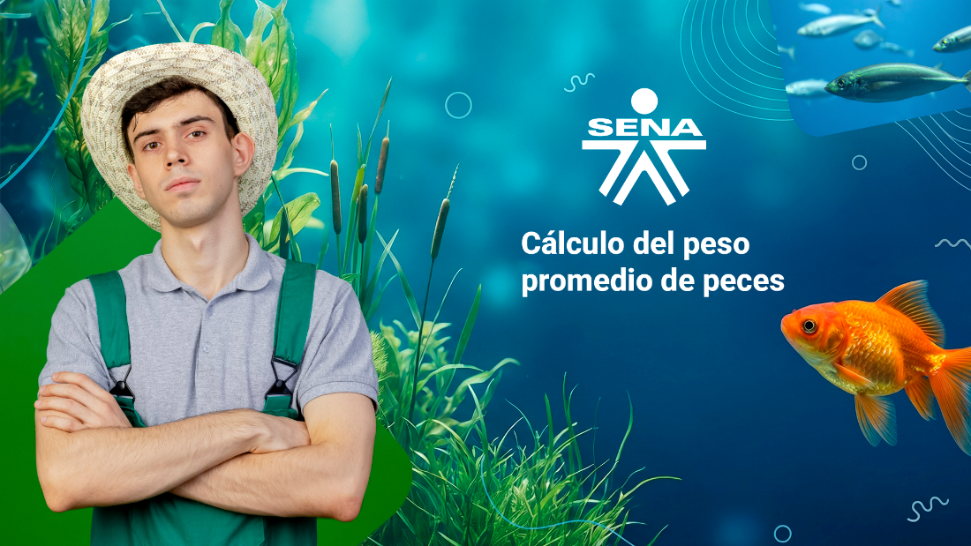
Enlace de reproducción del video
Síntesis del video.
El video explica cómo calcular el peso promedio de los peces, presentado como uno de los indicadores técnicos más importantes en la producción piscícola. Para ello, utiliza el ejemplo de un productor llamado Juan Pérez, quien desea conocer el crecimiento de los peces de su estanque. El procedimiento inicia cuando Juan captura una muestra de 30 peces con una atarraya y luego los pesa en conjunto, obteniendo un peso total de 6.000 gramos.
A partir de esa información, el video muestra que el cálculo del peso promedio se realiza dividiendo el peso total de los peces capturados entre el número de peces de la muestra. En el ejemplo, se divide 6.000 gramos entre 30 peces, obteniendo como resultado 200 gramos por pez. Con este valor, se concluye que el peso promedio de los peces del muestreo es de 200 gramos.
Finalmente, el video resalta que este indicador permite evaluar el desarrollo de los peces y sirve de apoyo para tomar decisiones relacionadas con la alimentación, el manejo del cultivo y la proyección de la cosecha.

Ofimática: herramientas y aplicaciones
La ofimática desempeña un papel fundamental en la gestión de la información acuícola, ya que permite organizar, analizar y visualizar datos productivos mediante herramientas digitales que facilitan los cálculos, la generación de reportes y la toma de decisiones técnicas basadas en información confiable. En el siguiente apartado se revisarán las herramientas:

- Software de gestión de datos. Para organizar y analizar la información productiva se utilizan herramientas como Excel, Google Sheets y software especializado, que permiten almacenar datos, realizar cálculos y generar reportes para la gestión eficiente del cultivo acuícola.
- Uso de hojas de cálculo. Las hojas de cálculo permiten realizar cálculos, crear tablas dinámicas y generar gráficos que facilitan la interpretación y gestión eficiente de la información.
- Visualización y análisis de datos. La ofimática permite crear dashboards y reportes que facilitan la visualización de datos, la identificación de tendencias y la toma de decisiones estratégicas.

Recolección y registro de datos
Los registros productivos permiten organizar y analizar la información del cultivo, facilitando el seguimiento técnico y la toma de decisiones. Para una mejor comprensión del tema de registros, concepto, tipos, formatos y diligenciamiento, se invita a conocer el siguiente diagrama:
- Diagrama de registros
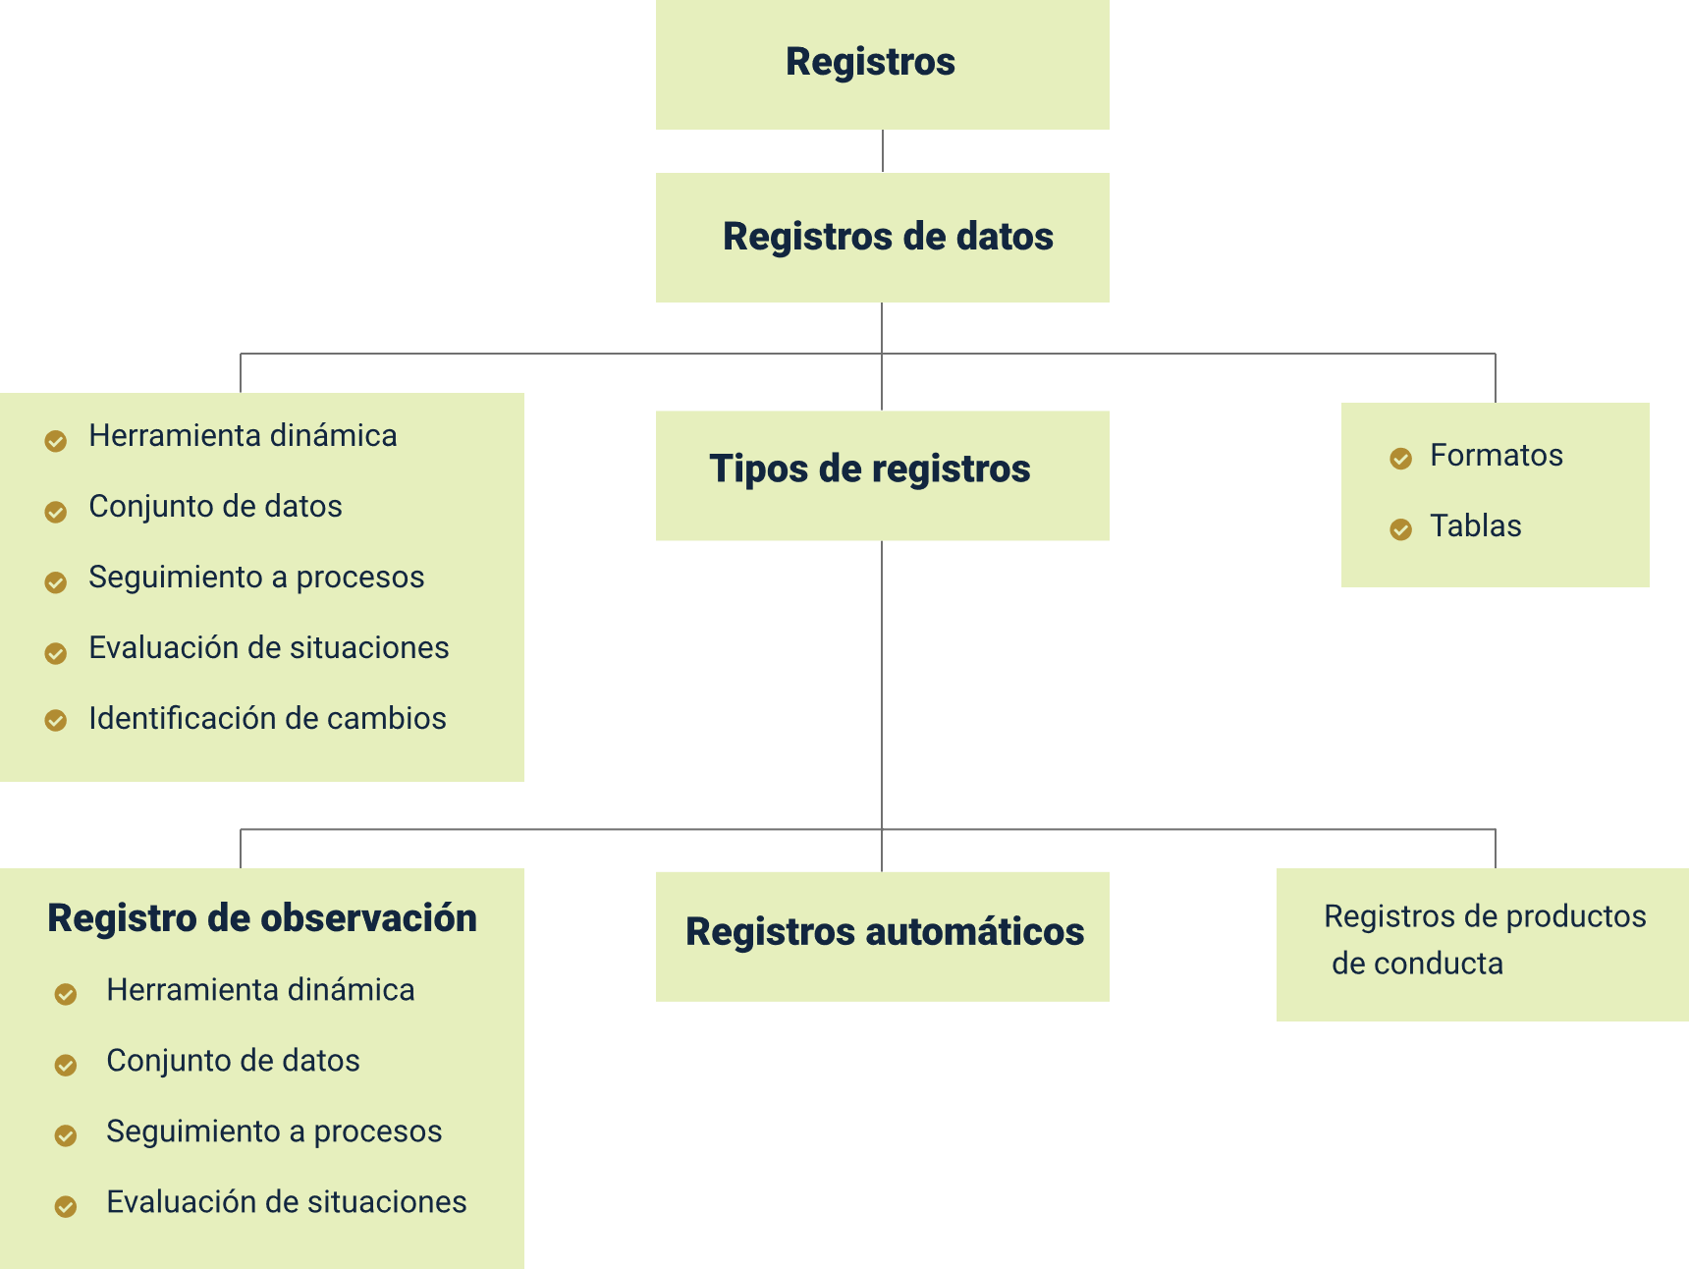
El registro adecuado de la información productiva permite asegurar datos confiables y apoyar la toma de decisiones en la gestión del cultivo acuícola.

- Importancia de un Registro Adecuado. Un registro preciso y completo es esencial para garantizar la trazabilidad, facilitar auditorías y tomar decisiones efectivas. La calidad de la información registrada impacta directamente en la gestión del cultivo.
- Métodos y Formatos de Registro. Existen diversos métodos y formatos para registrar la información, que van desde registros manuales y digitales hasta sistemas especializados de gestión de datos, asegurando la integridad y accesibilidad de la información.
- Buenas Prácticas en el Diligenciamiento. Es fundamental seguir protocolos estandarizados para evitar errores, mantener la coherencia de los datos y facilitar su validación. Las buenas prácticas aseguran que la información sea confiable y útil para el análisis.

Se presenta un ejemplo de un formato diligenciado con el registro de indicadores técnicos del cultivo acuícola, utilizando datos del cultivo de Juan Pérez para aprender su correcto diligenciamiento.

- Registro de indicadores técnicos productivos en el cultivo acuícola
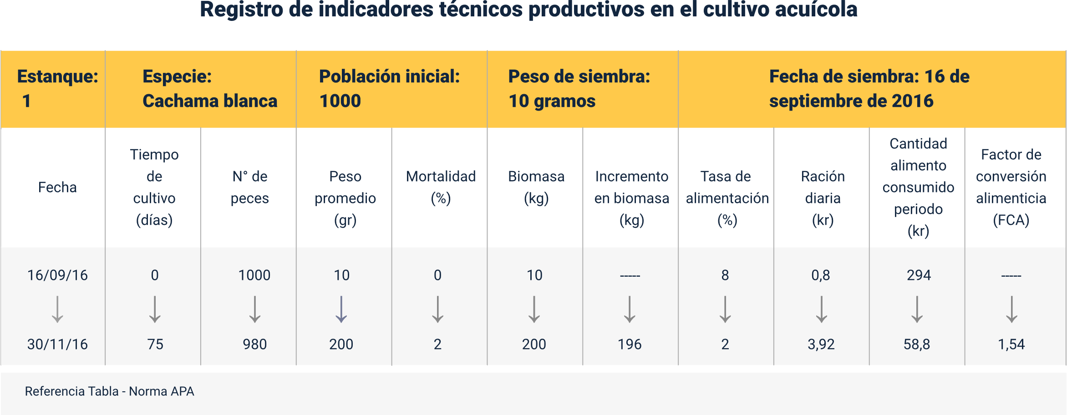

Síntesis
A continuación, se presenta una síntesis de la temática estudiada en el componente formativo:
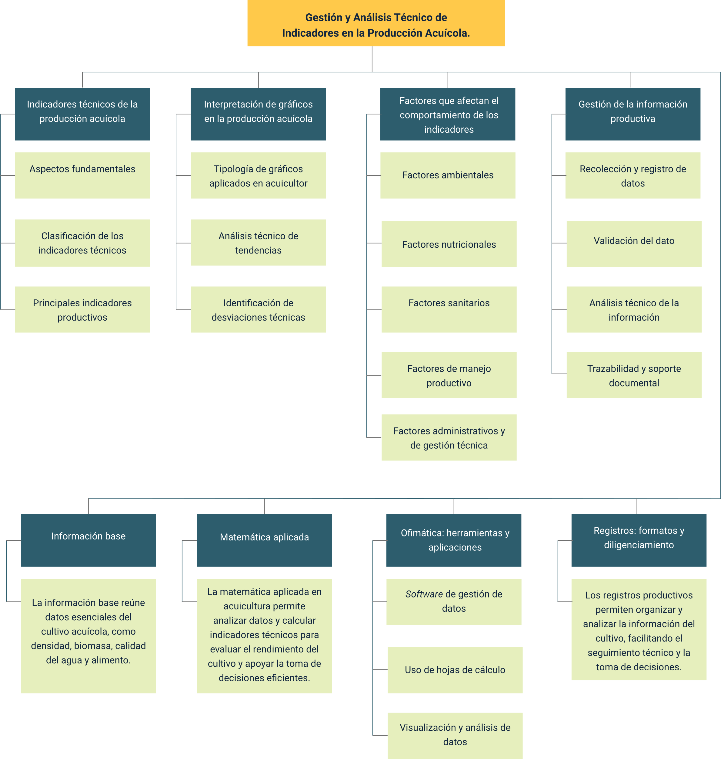

Glosario
Acuicultura: actividad productiva dedicada al cultivo controlado de organismos acuáticos bajo condiciones técnicas definidas, con fines alimentarios, económicos y de sostenibilidad.
Análisis técnico: proceso de interpretación de datos productivos, sanitarios y ambientales para evaluar el desempeño del cultivo y apoyar la toma de decisiones fundamentadas.
Biomasa: peso total de los organismos vivos presentes en un sistema de cultivo en un momento determinado.
Buenas Prácticas Acuícolas (BPA): conjunto de principios y procedimientos técnicos orientados a garantizar una producción acuícola sostenible, segura y conforme a la normativa vigente.
Calidad del agua: condición físico-química y biológica del agua que influye directamente en la salud, el crecimiento y la supervivencia de los organismos acuáticos.
Densidad de siembra: cantidad de organismos sembrados por unidad de área o volumen en un sistema de cultivo acuícola.
Evaluación integral del cultivo: análisis conjunto de los indicadores productivos, sanitarios y ambientales para comprender el comportamiento global del sistema acuícola.
Factor de Conversión Alimenticia (FCA): indicador que expresa la relación entre la cantidad de alimento suministrado y el incremento de biomasa obtenido, utilizado para medir la eficiencia alimenticia.
Ganancia Diaria de Peso (GDP): incremento promedio de peso por individuo en un período de tiempo determinado.
Gestión de la información productiva: proceso sistemático de recolección, registro, validación y análisis de datos técnicos del cultivo acuícola.
Incidencia de enfermedad: número de casos nuevos de una patología identificados en un período determinado dentro del cultivo.
Indicadores ambientales: parámetros que permiten evaluar la calidad del entorno acuático, como oxígeno disuelto, temperatura, pH, amonio y nitritos.
Indicadores productivos: indicadores que miden el rendimiento y la eficiencia del cultivo, tales como crecimiento, biomasa, supervivencia y conversión alimenticia.
Indicadores sanitarios: indicadores utilizados para evaluar el estado de salud del cultivo, incluyendo morbilidad, incidencia de enfermedades y mortalidad.
Indicadores técnicos: herramientas de medición cuantitativa que permiten evaluar el desempeño del cultivo acuícola desde los componentes productivo, sanitario y ambiental.
Matemática aplicada: uso de operaciones, fórmulas y cálculos matemáticos para el análisis de datos y el cálculo de indicadores técnicos en acuicultura.
Morbilidad: proporción de organismos enfermos dentro de una población acuícola en un momento o período específico.
Ofimática: conjunto de herramientas digitales, como hojas de cálculo y software de análisis, utilizadas para organizar, procesar y visualizar información productiva.
Oxígeno disuelto (OD): cantidad de oxígeno disponible en el agua, esencial para la respiración y el metabolismo de los organismos acuáticos.
pH: medida del grado de acidez o alcalinidad del agua, que influye en los procesos fisiológicos del cultivo.
Registros productivos: formatos o documentos donde se consignan de manera sistemática los datos técnicos del cultivo acuícola.
Supervivencia (%): porcentaje de organismos vivos en relación con el total sembrado inicialmente.
Tasa de Crecimiento Específico (TCE): indicador que expresa el crecimiento diario porcentual de los organismos en función de su peso inicial y final.
Trazabilidad: capacidad de seguir y verificar la información productiva del cultivo a lo largo del tiempo mediante registros documentados y confiables.
Validación del dato: proceso mediante el cual se verifica la coherencia, consistencia y confiabilidad de la información registrada.

Referencias bibliográficas
- Autoridad Nacional de Acuicultura y Pesca (AUNAP). (2023). Lineamientos para el desarrollo sostenible de la acuicultura en Colombia. AUNAP.
https://www.aunap.gov.co
- Boyd, C. E., & Tucker, C. S. (2012). Pond aquaculture water quality management. Springer.
- Instituto Colombiano Agropecuario (ICA). (2022). Normativa sanitaria para la producción y comercialización de organismos acuáticos en Colombia. ICA.
https://www.ica.gov.co
- Organización de las Naciones Unidas para la Alimentación y la Agricultura (FAO). (2022). El estado mundial de la pesca y la acuicultura 2022. FAO.
https://www.fao.org
- Pillay, T. V. R., & Kutty, M. N. (2005). Aquaculture: Principles and practices (2nd ed.). Blackwell Publishing.
- Tacon, A. G. J., & Metian, M. (2015). Feed matters: Satisfying the feed demand of aquaculture. Reviews in Fisheries Science & Aquaculture, 23(1), 1–10.

Créditos
Nombre | Cargo | Centro de Formación y Regional
Claudia Johanna Gómez Pérez | Responsable del ecosistema | Centro Agroturístico - Regional Santander
Olga Constanza Bermúdez Jaimes | Responsable de línea de producción Huila | Dirección General
Carlos Andrés Machado Milanés | Experto temático | Centro Agropecuario y de Biotecnología el Porvenir.
Eliana Audrey Manchola Pérez | Experta temática (actualización) | Centro Agroempresarial y Desarrollo Pecuario -  Regional Huila
Paula Marcela Vidal Quintero | Evaluadora instruccional | Centro Agroempresarial y Desarrollo Pecuario - Regional Huila
Fredy Fabian Ortiz Segura | Diseñador de contenidos digitales | Centro Agroempresarial y Desarrollo Pecuario - Regional Huila
Cielo Damaris Angúlo Rodríguez | Desarrollador full stack | Centro Agroempresarial y Desarrollo Pecuario - Regional Huila
Alejandro Delgado Acosta | Intérprete lenguaje de señas | Centro Agroempresarial y Desarrollo Pecuario - Regional Huila
Cristhian Giovanni Gordillo Segura | Intérprete Lenguaje de señas | Centro Agroempresarial y Desarrollo Pecuario - Regional Huila
Carlos Eduardo Garavito Parada | Animador y productor multimedia | Centro Agroempresarial y Desarrollo Pecuario - Regional Huila
Juan Pablo Rojas Polania | Animador y productor multimedia | Centro Agroempresarial y Desarrollo Pecuario - Regional Huila
Maria Carolina Tamayo Lopez | Locución | Centro Agroempresarial y Desarrollo Pecuario - Regional Huila
German Acosta Ramos | Locución | Centro Agroempresarial y Desarrollo Pecuario - Regional Huila
Fabio Armando Ortiz Reyes | Locución | Centro Agroempresarial y Desarrollo Pecuario - Regional Huila
Ricardo Oliveros Zambrano | Validador de recursos educativos digitales | Centro Agroempresarial y Desarrollo Pecuario - Regional Huila
Aixa Natalia Sendoya Fernández | Validador de recursos educativos digitales | Centro Agroempresarial y Desarrollo Pecuario - Regional Huila
Daniel Ricardo Mutis Gómez | Evaluador para contenidos inclusivos y accesibles | Centro Agroempresarial y Desarrollo Pecuario - Regional Huila
Anyerson Wilfredo Pizo Ossa | Evaluador para contenidos inclusivos y accesibles | Centro Agroempresarial y Desarrollo Pecuario - Regional Huila

